Конспект занятия «Открытый, двойной шах»
Храброва Надежда Дмитриевна, Муниципальное бюджетное дошкольное образовательное учреждение детский сад № 15 «Теремок» (МБДОУ № 15 «Теремок») г.Мыски Кемеровской обл., педагог дополнительного образования
Цель: создание условий для интеллектуального развития детей.
Задачи:
- познакомить детей с открытым, двойным шахом;
- тренировать логическое мышление;
- воспитывать уверенность в своих силах.
Образовательная область: «Познавательное развитие»
Интеграция образовательных областей:
«Социально-коммуникативное развитие», «Речевое развитие», «Физическое развитие».
Словарная работа: открытый, двойной шах.
Материал и оборудование: демонстрационная доска, комплекты шахмат, задание из Рабочей тетради (на каждого воспитанника), ручки.
Ход занятия:
- Давайте вспомним, что такое шах? (Нападение на неприятельского короля)
- Как можно спастись от шаха? (1.Король уходит из-под боя. 2.Берется атакующая фигура, если возможно. 3. Короля закрывает другая фигура)
- Обычно шах объявляет фигура, которая делает ход. Но случается и такое положение, когда ход делает одна фигура, а шах дает другая, которая находится как бы в засаде. Это открытый шах. Вот пример из учебника (с.38). Видно, что ход делает пешка, а шах король получает от ладьи.
- Случается и такое положение, когда делается один ход, а шах королю объявляют сразу две фигуры: и собственно шахующая, и та, что была в засаде. Это двойной шах. Вот пример из учебника (с.38). Обратите внимание на то, что при двойном шахе у короля одна защита – уйти из-под боя, ведь две фигуры одним ходом никогда не побьешь, да и не закроешься от такого шаха.
-Решаются совместно и индивидуально дидактические задания из рабочей тетради:
1. Объяви открытый шах черному королю. Ход белых покажи стрелкой и запиши.
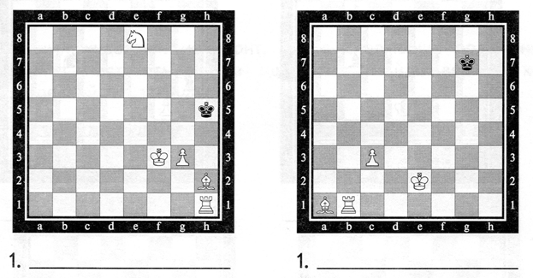
2. Объяви двойной шах черному королю. Ход белых покажи стрелкой и запиши.
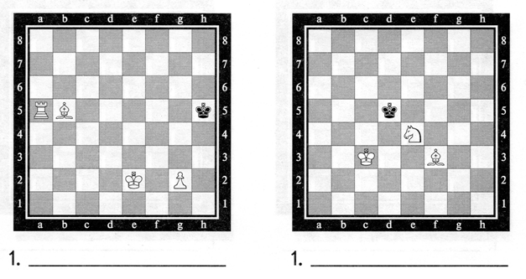
3. Черные объявили белым шах. Найди за белых лучшую защиту, покажи стрелкой и запиши.
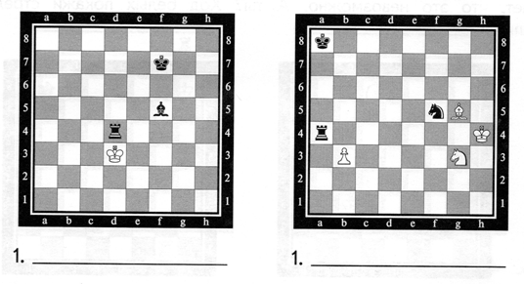
4. Белые должны объявить такой шах, чтобы следующим ходом выиграть одну из черных фигур. Ход белых покажи стрелкой и запиши.
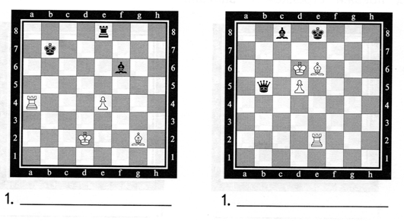
Физкультминутка:
Быстро встала вся пехота (шаги на месте)
Защищают короля (похлопывание у себя на груди руками крест на крест)
Только в бой им всем охота (бег на месте)
Начинается игра (прыжки на месте).
- А теперь объединяемся в пары, расставляем шахматные фигуры, начинаем играть. Задание на игру – постараться поставить открытый или двойной шах.
Рефлексия: подведение итогов.
Используемая литература:
- Сухин И.Г. Шахматы, первый год, или Там клетки черно-белые чудес и тайн полны: Учебник для начальной школы, первый год обучения. В 2-х частях. Часть 2. - Обнинск: Духовное возрождение, 2017. – 88с.
- Сухин И.Г. Шахматы, первый год, или Там клетки черно-белые чудес и тайн полны: Рабочая тетрадь для начальной школы. В 2-х частях. Часть 2. - Обнинск: Духовное возрождение, 2017. – 32 с.

